**РАСЧЁТНАЯ РАБОТА**

**по тему:**

**«Проходка разведочной канавы»**

**Исходные данные**

|  |  |  |
| --- | --- | --- |
| **Параметры** | **Единицы измерения** | **Значение** |
| Глубина канавы () | м | 3,2 |
| Длина канавы () | м | 50 |
| Угол откоса бортов канавы () | градус | 55 |
| Коэффициент крепости пород |  | 7 |
| Трещиноватость |  | нет |
| Обводнённость |  | да |

1. Выбираем буровое оборудование и приводим его техническую характеристику.

Так как коэффициент крепости породы по Протодьякову равен 7 (, то для бурения шпуров в канаве можно применить переносной перфоратор на пневмоподдержках или распорных устройствах. Мы выбираем марку бурильной машины ПП-36 В2. Завод-изготовитель – «Пневматика» г. Санкт-Петербург.

**Техническая характеристика перфоратора**

**ПП-36 В2**

Глубина бурения, м………………………………………………...до 2 метров

Диаметр шпуров, мм………………………………………………...32 – 40

Коэффициент крепости..…………………………………………... ≤12

Масса………………………………………………………………….24

В качестве породоразрушающего инструмента при бурении шпуров перфораторами в породах крепостью , используем крестовые коронки марки КДП-36-22, армированные твёрдосплавными пластинками из сплава ВК-15.

**Техническая характеристика коронки**

**КДП-36-22**

Рабочий диаметр коронки, мм……………………………….36

Марка твёрдого сплава………………………………………..ВК15 или ВК11В

Масса коронки, кг…………………………………………….0,38

В качестве буровых штанг применяем шестигранные штанги с осевым отверстием для промывки **БШ25 – 2500**.

Диаметр штанги, мм…………………………………………………

Длина штанги, мм……………………………………………………2500

Длина хвостовика, мм………………………………………………..108±1

Масса штанги, кг…………………………………………………….9,9

1. Выбираем тип ВВ и приводим его техническую характеристику.

Для проведения взрывных работ в породах крепостью меньше 12 и в условиях, что есть обводнённость, согласно имеющимся рекомендациям целесообразно применить патронированное Аммонит 6-ЖВ в полиэтиленовых патронах.

**Техническая характеристика ВВ Аммонит 6-ЖВ**

Диаметр патрона, мм…………………………………………………………..32

Масса патрона, г……………………………………………………………...200

Длина патрона, мм……………………………………………………………..250

Плотность, г/см3…………………………………………………….…...360÷380

Плотность в патроне……………………………..…………………..1 ÷1,2 г/см3

Коэффициент работоспособности……………………………..………….....1,0

Бризантность………………………………………………………..……...14÷16

Скорость детонации, км/с…………………………………………..….…3,6÷4,8

Расстояние перед детонацией между патронами, см………………….…..5÷9

1. Определяется коэффициент крепости пород с поправкой А.И. Барона на их разрушаемость взрывом.



1. Определяется удельный расчётный расход эталонного ВВ на заряд нормального выброса.



1. Расход эталонного ВВ на рыхление будет равен.



1. Вычисляется коэффициент относительной работоспособности принятого ВВ.

 , где

 - работоспособность эталонного ВВ;

 - работоспособность принятого ВВ.

1. Удельный расчётный расход нашего ВВ на дробление породы.



1. Определяется эффективный диаметр шпура.

При использовании патронированных ВВ диаметр шпура принимается на 3-5 мм больше диаметра патрона при электрическом способе взрывания. Мы принимаем диаметр шпура 36 мм и коронки КДП-36-22 с маркой твёрдого сплава ВК-15 исходя из того, что диаметр шпура будет на 4 мм больше чем диаметр патрона.

1. Определяется вместимость шпура.

При использовании патронированных ВВ:

 , где

 - масса одного патрона ВВ, кг;

 - длина одного патрона ВВ, м.

1. Определяется глубина эффективного рыхления пород шпурами принятого диаметра.



Если , то порода в контурах проектируемой канавы рыхлится взрывом на полную глубину. Если же окажется, что , то канаву целесообразно сооружать послойно:

сначала взрывом рыхлится верхний слой породы, после её уборки бурятся шпуры и рыхлится следующий слой и т.д. Обычно количество слоёв не превышает двух и мощности слоёв принимаются одинаковыми:



 

В нашем случае , поэтому канаву целесообразно сооружать послойно.

Определяется величина перебура шпуров.



1. Требуемая глубина шпуров будет равна.



1. Масса заряда ВВ в каждом шпуре.



Принимаем 

1. Длина заряда равна.

Длина заряда при использовании патронированных ВВ определяется по количеству патронов, помещаемых в каждый шпур и длине патрона ВВ.



1. Фактический коэффициент заполнения шпуров составит.



14. Выбирается способ взрывания, средства взрывания и приводится конструкция шпурового заряда.

|  |  |
| --- | --- |
|  | **1** – забойка  **2** – ОШП  **3** – КД  **4** – патрон-боевик   1. – патрон 6ЖВ |

15. Вычисляется ширина элементарной площадки рыхления пород одним зарядом.



1. Определяем количество рядов шпуров по каждому слою.

Рассчитаем ширину верхнего слоя:



Так как 

Рассчитаем количество рядов шпуров для верхнего слоя:

 , где

;



 - проектная ширина слоя.

Принимаем 3 ряда.



1. Принимается расстояние между шпурами в ряду  и определяется количество шпуров в каждом слое.





1. Определяем суммарный расход ВВ на  зарядов, удельный фактический расход ВВ.



1. Определяем суммарную длину  шпуров.



1. Определяем удельный фактический расход ВВ.

 , где





1. Определяем удельный объём бурения.



**1-ый слой**

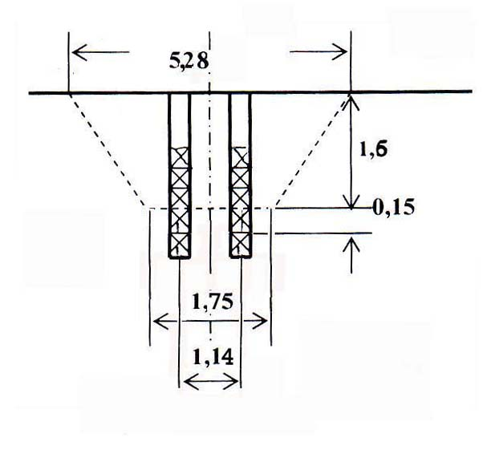

**2-ой слой**

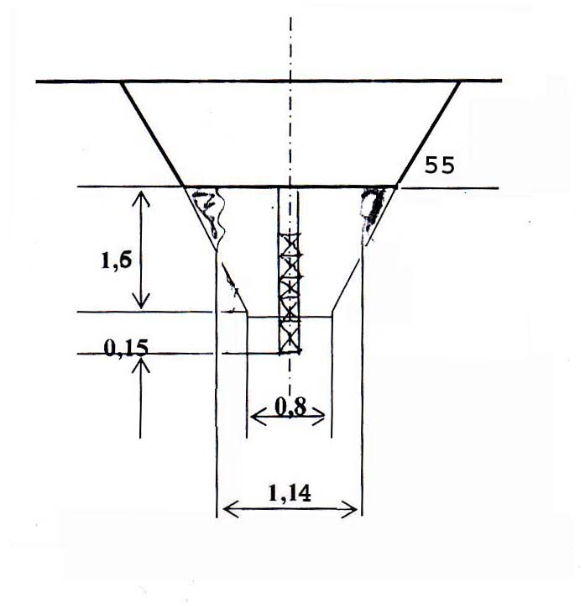

**Технико-экономические показатели БВР при проходке разведочной канавы взрывом на рыхление**

|  |  |  |  |
| --- | --- | --- | --- |
| №№  пп | Показатели | Единицы измерения | Количество |
| 1. | Длина канавы | м | 50 |
| 2. | Глубина канавы | м | 3,2 |
| 3. | Угол откоса бортов канавы | град | 55 |
| 4. | Количество шпуров:  - 1 слой  - 2 слой  Итого: | шт.  шт.  шт. | 131  43  174 |
| 5. | Глубина шпура | м | 1,75 |
| 6. | Диаметр шпура | м | 36 |
| 7. | Расстояние между шпурами в ряду | м | 1,14 |
| 8. | Расстояние между рядами шпуров | м | 1,01 |
| 9. | Масса шпурового заряда | кг | 1,0 |
| 10. | Длина шпурового заряда | м | 1,25 |
| 11. | Длина забойки в шпуре | м | 0,55 |
| 12. | Суммарный расход аммонита 6ЖВ | кг | 139,2 |
| 13. | Удельный расход Аммонита 6ЖВ | кг/м3 | 0,286 |
| 14. | Удельный объём бурения | м/м3 | 0,626 |